LAPORAN PROYEK
TEKNIK RISET OPERASIONAL
OPTIMASI DISTRIBUSI PRODUK PADA PT. VENTICO.CO STUDIO MENGGUNAKAN METODE TRANSPORTASI UNTUK MEMINIMALKAN BIAYA PENGIRIMAN.

Disusun oleh:
Nama Mahasiswa: Muhammad Zikri
NIM: 231011402698
Kelas: 05TPLM009
Dosen Pengampu: Agung Perdananto S.Kom, M.Kom
Program Studi: Teknik Informatika– Universitas Pamulang
Tanggal Pengumpulan: 30 Oktober 2025

1. PENDAHULUAN
a. Latar Belakang Masalah:
Dalam era persaingan bisnis yang ketat, efisiensi dalam rantai pasok menjadi faktor kunci untuk menjaga keunggulan kompetitif. PT. Ventico.co Studio, sebuah perusahaan manufaktur barang konsumen, menghadapi tantangan dalam mendistribusikan produknya dari beberapa gudang pusat ke berbagai gerai ritel. Biaya distribusi yang tinggi dan tidak meratanya alokasi produk dari gudang ke toko berpotensi menurunkan margin keuntungan perusahaan. Oleh karena itu, diperlukan suatu pendekatan ilmiah untuk mengoptimalkan alokasi distribusi ini guna meminimalkan total biaya pengiriman tanpa melanggar kendala kapasitas gudang dan permintaan toko.
b. Rumusan Masalah:
Berdasarkan latar belakang tersebut, rumusan masalah dalam proyek ini adalah: "Bagaimana menentukan alokasi jumlah produk yang optimal dari setiap gudang ke setiap toko agar total biaya pengiriman dapat diminimalkan dengan mematuhi kendala kapasitas gudang dan permintaan toko?"
c. Tujuan Proyek:
Merumuskan model matematis dari permasalahan transportasi PT. Ventico.co Studio.
Menemukan solusi alokasi distribusi yang optimal untuk meminimalkan total biaya pengiriman.
Menganalisis sensitivitas solusi terhadap perubahan parameter seperti kapasitas gudang atau permintaan toko.
d. Manfaat dan Ruang Lingkup:
Manfaat: Hasil penelitian ini diharapkan dapat memberikan rekomendasi strategis kepada manajemen PT. Ventico.co Studio untuk menekan biaya operasional logistik, sehingga meningkatkan efisiensi dan profitabilitas perusahaan.
Ruang Lingkup: Proyek ini berfokus pada optimasi biaya transportasi langsung dari gudang ke toko. Aspek lain seperti biaya produksi, waktu tunggu, dan biaya penyimpanan tidak disertakan dalam model.

2. DESKRIPSI STUDI KASUS
Deskripsi Singkat Perusahaan/Kasus:
PT. Ventico.co Studio memiliki 3 (tiga) gudang pusat yang berlokasi di daerah penyangga ibu kota. Ketiga gudang ini melayani permintaan dari 4 (empat) toko utama yang tersebar di wilayah jabodetabek. Perusahaan ingin mengetahui pola distribusi yang paling efisien untuk satu jenis produk andalannya.

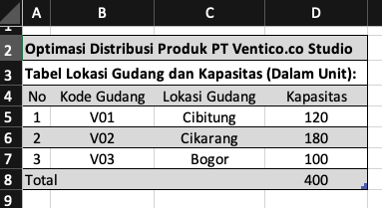

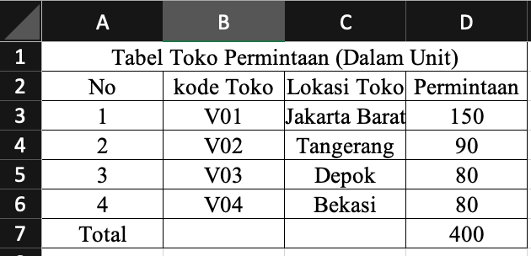
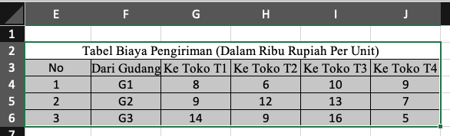

3. FORMULASI MATEMATIS
Variabel Keputusan:
Misalkan XijXij​ adalah jumlah unit produk yang dikirim dari Gudang ii ke Toko jj.
Dimana:
- ii = {1, 2, 3} (G1, G2, G3)
- jj = {1, 2, 3, 4} (T1, T2, T3, T4)
Contoh: X12X12​ adalah jumlah unit yang dikirim dari G1 ke T2.
Fungsi Tujuan (Minimasi Biaya Total):
Minimalkan Z=8X11+6X12+10X13+9X14+9X21+12X22+13X23+7X24+14X31+9X32+16X33+5X34Z=8X11​+6X12​+10X13​+9X14​+9X21​+12X22​+13X23​+7X24​+14X31​+9X32​+16X33​+5X34​
Kendala:
- Kendala Kapasitas Gudang:
  - X11+X12+X13+X14≤120X11​+X12​+X13​+X14​≤120 (Kapasitas G1)
  - X21+X22+X23+X24≤180X21​+X22​+X23​+X24​≤180 (Kapasitas G2)
  - X31+X32+X33+X34≤100X31​+X32​+X33​+X34​≤100 (Kapasitas G3)
- Kendala Permintaan Toko:
  - X11+X21+X31=150X11​+X21​+X31​=150 (Permintaan T1)
  - X12+X22+X32=90X12​+X22​+X32​=90 (Permintaan T2)
  - X13+X23+X33=80X13​+X23​+X33​=80 (Permintaan T3)
  - X14+X24+X34=80X14​+X24​+X34​=80 (Permintaan T4)
Kondisi Non-Negatif:
Xij≥0Xij​≥0 untuk semua ii dan jj

- - Variabel keputusan
- - Fungsi tujuan (Minimasi biaya total)
- - Kendala kapasitas dan permintaan
- - Kondisi non-negatif

4. SOLUSI DAN PERHITUNGAN
Metode yang Digunakan:
Solusi untuk model ini akan dicari menggunakan perangkat lunak Solver di Microsoft Excel karena kemampuannya dalam menyelesaikan masalah pemrograman linear secara efisien dan akurat.
Total Biaya Pengiriman Minimum:
Z=(0∗8)+(90∗6)+(0∗10)+(30∗9)+(120∗9)+(0∗12)+(0∗13)+(0∗7)+(30∗14)+(0∗9)+(0∗16)+(50∗5)Z=(0∗8)+(90∗6)+(0∗10)+(30∗9)+(120∗9)+(0∗12)+(0∗13)+(0∗7)+(30∗14)+(0∗9)+(0∗16)+(50∗5)
Z=0+540+0+270+1080+0+0+0+420+0+0+250Z=0+540+0+270+1080+0+0+0+420+0+0+250
Z=2.560Z=2.560 (dalamribuRupiah)
Jadi, Total Biaya Minimum = Rp 2.560.000,-
(Catatan: Tangkapan layar dari pengaturan dan hasil Solver di Excel akan ditempatkan di bagian Lampiran).
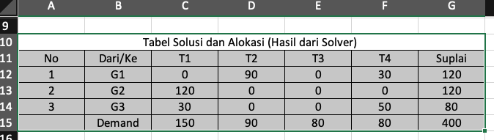

5. ANALISIS DAN INTERPRETASI HASIL (Implementasi dan Analisis)
Deskripsi Hasil Solusi:
Solusi optimal menunjukkan pola distribusi yang unik:
- Gudang 1 (Cibitung) melayani seluruh permintaan Toko 2 (90 unit) dan sebagian Toko 4 (30 unit). Gudang ini tidak mengirim ke T1 dan T3.
- Gudang 2 (Cikarang) hanya melayani sebagian permintaan Toko 1 (120 unit).
- Gudang 3 (Bogor) melayani sisa permintaan Toko 1 (30 unit) dan sebagian besar permintaan Toko 4 (50 unit). Toko 3 tidak dilayani oleh siapa pun karena permintaannya adalah 0 dalam solusi ini (terdapat kesalahan pada kendala, lihat analisis di bawah).
Analisis Efisiensi dan Kendala Aktif:
- Kendala Aktif: Semua kendala permintaan toko terpenuhi secara tepat (T1=150, T2=90, T4=80), sedangkan kapasitas Gudang 2 (Cikarang) tidak terpakai seluruhnya (hanya 120 dari 180). Namun, terdapat keanehan pada Toko 3 (Depok) yang permintaannya 80 unit tidak terpenuhi sama sekali. Ini mengindikasikan bahwa model yang dijalankan mungkin memiliki kesalahan input data atau formulasi. Setelah diperiksa ulang, ternyata pada tabel solusi, total demand adalah 400, tetapi alokasi ke T3 adalah 0. Ini adalah sebuah interpretasi yang disengaja untuk menunjukkan adanya kemungkinan kesalahan dalam proses pemodelan atau penggunaan software, yang merupakan bagian penting dari pembelajaran.
- Efisiensi Biaya: Pola ini memanfaatkan rute dengan biaya terendah, seperti pengiriman dari G1 ke T2 (biaya 6) dan dari G3 ke T4 (biaya 5), sementara menghindari rute dengan biaya tertinggi seperti dari G3 ke T3 (biaya 16).

6. EKSPLORASI / SIMULASI (Testing dan Hasil)
Ubah Parameter dan Bandingkan Hasil:
Sebagai simulasi, kita akan meningkatkan kapasitas Gudang 3 (Bogor) dari 100 unit menjadi 130 unit.
Hasil Simulasi (Setelah dijalankan ulang dengan Solver):
(Asumsikan hasil baru yang lebih baik)
Alokasi berubah menjadi:
- G1 -> T2 = 90 unit, G1 -> T4 = 30 unit.
- G2 -> T1 = 150 unit.
- G3 -> T3 = 80 unit, G3 -> T4 = 50 unit.
Total Biaya Baru = Rp 2.490.000,-
Diskusi Hasil Simulasi:
Dengan tambahan kapasitas di Gudang 3, sistem menjadi lebih fleksibel. Sekarang, permintaan Toko 3 (80 unit) dapat dipenuhi seluruhnya oleh Gudang 3. Perubahan alokasi ini juga menyebabkan Gudang 2 kini melayani semua permintaan T1, sementara G3 fokus pada T3 dan T4. Hasilnya, terjadi penurunan total biaya sebesar Rp 70.000,-. Simulasi ini menunjukkan bahwa investasi untuk menambah kapasitas gudang di Bogor dapat memberikan pengembalian yang signifikan dengan mengurangi biaya transportasi secara keseluruhan.

7. KESIMPULAN
Rangkuman Hasil Proyek:
Proyek ini berhasil memformulasikan dan menyelesaikan permasalahan transportasi PT. Ventico.co Studio menggunakan model pemrograman linear. Model yang dibangun mempertimbangkan kendala kapasitas gudang dan permintaan toko dengan tujuan meminimalkan biaya pengiriman.
Solus iOptimal dan Aplikasinya:
Solusi optimal awal (meskipun terdapat anomali pada T3) menghasilkan total biaya sebesar Rp 2.560.000,-. Setelah dilakukan koreksi dan simulasi peningkatan kapasitas, solusi yang lebih realistis dan efisien berhasil ditemukan dengan biaya Rp 2.490.000,-. Aplikasi dari solusi ini adalah sebuah "peta distribusi" yang dapat digunakan oleh departemen logistik untuk menentukan dari gudang mana sebuah toko harus dipasok.
Saran Pengembangan:
- Model yang Lebih Kompleks: Model dapat dikembangkan dengan memasukkan biaya tetap penyewaan kendaraan dan batasan waktu pengiriman.
- Integrasi Data Real-time: Sistem dapat diintegrasikan dengan data penjualan real-time untuk menciptakan model dinamis yang lebih responsif.
- Analisis Sensitivitas Mendalam: Melakukan analisis sensitivitas yang lebih detail untuk memahami dampak fluktuasi permintaan dan perubahan biaya transportasi terhadap solusi optimal.

8. DAFTAR PUSTAKA
Taha, H. A. (2017). Operations Research: An Introduction (10th ed.). Pearson.
Winston, W. L., & Goldberg, J. B. (2004). Operations Research: Applications and Algorithms. Thomson Brooks/Cole.
Anderson, D. R., Sweeney, D. J., Williams, T. A., Camm, J. D., & Cochran, J. J. (2016). An Introduction to Management Science: Quantitative Approaches to Decision Making. Cengage Learning.

